黑龙江省2020年上学期哈尔滨市阿城区龙涤中学高一地理9月月考试题
一、单选题（本大题共 36 小题，共 72分）
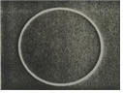
1. 2020 年 6 月 21 日下午，“日环食”天文景观现身天宇。
本次“日环食”太阳整个圆面有超过 99%的面积被遮住，
几乎接近全食。这样的“日环食”也被称为“金边日食”
（如图）。环食带以外邻近地区的人们可以看到不同程度
的偏食。据此完成 5～6 题。
“日环食”发生时所涉及到的天体系统有（ ）
①总星系 ②河外星系 ③太阳系 ④地月系
A. ①②③ B. ①②④ C. ①③④ D. ②③④
2. 2019 年 12 月 16 日 15 时 22 分，我国在西昌卫星发射中心用长征三号乙运载火箭
以“一箭双星”方式成功发射第五十二颗和第五十三颗北斗导航卫星，这标志着北斗三号全球系统核心星座部署完成，将进一步提升系统服务性能和用户体验，为实现全球组网奠定坚实基础。部署完成的北斗三号全球系统不属于（ ）
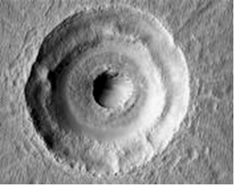
A. 地月系 B. 太阳系 C. 银河系 D. 河外星系
3. “好奇”号确认火星上有适合生命存在的物质。分析检测显示，取出的岩石粉末含有黏土、硫酸盐和其他对生命非常关键的矿物成分。火星以二氧化碳为主的大气既稀薄又寒冷，如图为美国国家航空航天局高分辨率照相机抓拍到的“公牛眼”状陨石坑。火星虽然有适合生命存在的物质，但目前仍然没有发现生命存在，其理由最可能是（ ）
A. 火星自转周期长 B. 火星表面温度高
C. 火星上没有液态水 D. 火星上没有大气
4. 地球、木星在各自轨道上运行到太阳、地球和木星排成一条直线或近乎一条直线时，从地球上看木星与太阳方向正好相反，天文学上称为“木星冲日”。读 2014年 1 月 6 日“木星冲日”示意图，“木星冲日”时，太阳、地球和木星近乎排成一条直线，这体现了行星运动的什么特征？（ ）
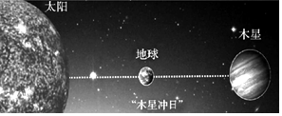
A. 同向性 B. 近圆性 C. 共面性 D. 连续性
2019 年 7 月 31 日，美国国家航空航天局（NASA）在距离地球约 31 光年的地方，发
现了一颗可能有生命存在的“超级地球”。“超级地球”的质量至少是地球的 6.1倍，围绕一颗比太阳小得多的恒星运行，每 55.7 天运行一周。结合天体系统层次图，完成下列各题
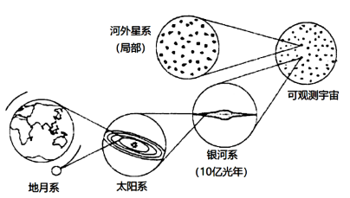
5. “超级地球”与地球都属于
A. 地月系 B. 太阳系 C. 银河系 D. 河外星系
6. 若“超级地球”有生命存在，至少还需要满足的条件有
A. 与其主恒星距离与日地距离相近 B. 有固体表面
C. 大气中有丰富的氧气和二氧化碳 D. 有较丰富水
著名英国物理学家霍金于 2016 年 4 月 12 日在纽约宣布,将与合作伙伴开发以激光推进
的微型星际“纳米飞船”, 力争用 20 年时间飞到距太阳系较近的半人马星座的阿尔法
星附近寻找地外生命。据此回答下列各题。
7. 4 月 12 日,太阳直射点的位置及其移动方向是（ ）
A. 南半球向南 B. 南半球向北 C. 北半球向北 D. 北半球向南
8. 该消息宣布的当日,纽约的昼夜长短状况是（ ）
A. 昼长夜短 B. 昼夜等长 C. 昼短夜长 D. 出现极昼
9. 判断阿尔法星附近某天体存在生命,最关键的证据应该是（ ）
A. 有液太水 B. 有岩石 C. 有大气 D. 有卫星
10. 2019 年 12 月 16 日 15 时 22 分，我国在西昌卫星发射中心用长征三号乙运载火箭
以“一箭双星”方式成功发射第五十二颗和第五十三颗北斗导航卫星，这标志着北斗三号全球系统核心星座部署完成，将进一步提升系统服务性能和用户体验，为实现全球组网奠定坚实基础。北斗导航卫星（ ）
A. 在轨运行的能量主要来源于太阳辐射 B. 定位以后围绕月球运动
C. 发射和运行时可能受到极光的影响 D. 发射起飞后就成为天体
11. 从光照条件看,我国下列地区最适宜建太阳能电站的是( )
A. 东南丘陵 B. 云贵高原 C. 山东半岛 D. 塔里木盆地
2014 年 12 月 11 日凌晨 5 时 3 分(北京时间),台湾北部海域发生里氏 6.2 级地震,震源位于地表以下 260 千米深处,据此完成小题。
12. 该地震的地震波传到古登堡面时( )
A. 横波速度突然增加 B. 纵波速度突然增加
C. 横波突然消失 D. 纵波突然消失
13. 台湾地震的震源位于( )
A. 地壳 B. 地核内核 C. 地幔 D. 地核外核
读我国青岛-拉萨地形起伏与相应地壳厚度变化对比剖面图,回答下列题。
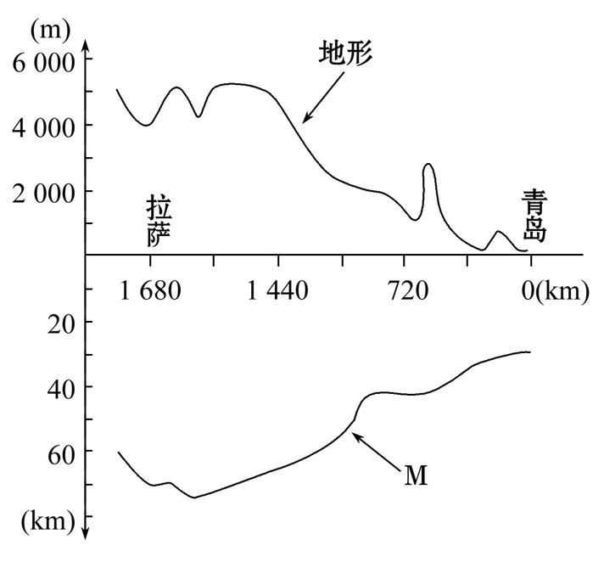
14. 图中 M 界面为 ( )
A. 地表 B. 莫霍面 C. 软流层 D. 古登堡面
15. 下列有关图示的叙述,不正确的是 ( )
A. 地形起伏与地壳厚度变化基本呈正相关
B. 距海越远,地壳厚度越大
C. 山地、高原的地壳厚度较平原、盆地地区厚
D. 板块碰撞挤压处的地壳厚度一般比周围地区要厚
读岩石圈板块分布地球剖面示意图(局部),完成下列各题。
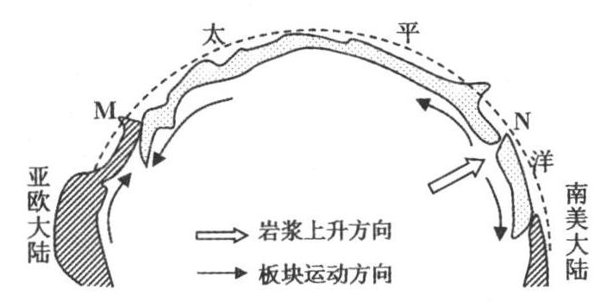
16. 宏观地形 M 是( )
A. 巨大裂谷 B. 低缓高原 C. 岛弧—海沟 D. 山脉—海沟
17. 一般认为 N 处喷发的岩浆来自( )
A. 下地幔 B. 软流层 C. 海底岩层 D. 板块内部
下图为青岛—拉萨地形起伏与相应地壳厚度变化对比剖面图。读图，回答下列题。
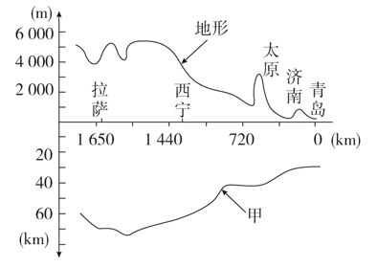
18. 图中甲为( )
A. 地表 B. 软流层 C. 莫霍界面 D. 古登堡界面
19. 下列叙述正确的是( )
A. 距离海洋越远，地壳厚度越薄
B. 地形起伏与地壳厚度变化基本呈正相关
C. 地壳厚度与距大陆中心远近呈正比
D. 山地的地壳一般比平原的地壳薄
下图为两个不同地理事物及其界面示意图，完成下面题。
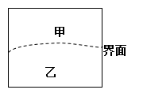
20. 若界面为古登堡面，则
A. 甲代表软流层 B. 甲代表地幔 C. 乙代表地壳 D. 乙代表岩石圈
21. 岩石圈是指
A. 整个地壳 B. 地壳和软流层
C. 地壳和上地幔 D. 地壳和上地幔顶部
22. 若图中界面为太阳大气层分界面，且由甲至乙代表由外至内，则
A. 甲——光球层 乙——色球层 B. 甲——色球层 乙——日冕层
C. 甲——光球层 乙——日冕层 D. 甲——日冕层 乙——色球层
读秀丽的黄果树瀑布景观图。回答小题。
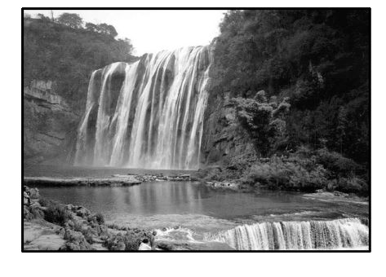
23. 该景观图体现出的地球圈层的个数是( )
A. 2 个 B. 3 个 C. 4 个 D. 5 个
24. 构成该景观的主体要素属于的圈层是( )
A. 生物圈 B. 水圈 C. 岩石圈 D. 地壳
25. 若地球上无大气圈,下列现象不再存在的是( )
A. 蓝蓝的天空白云飘 B. 月有阴晴圆缺
C. 烈日炎炎似火烧 D. 繁星纷呈
陕西省神木市发现一系列巨大脚印化石，经考古专家实地考察，初步认定这批化
石是 1 亿年前恐龙的脚印（如图）。据此，回答26-27 题。
26.恐龙繁盛的时代是（ ）
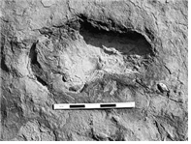
A. 太古宙 B. 元古宙 C. 古生代 D. 中生代
27.此时代，生物的主要特点是（ ）
A. 裸子植物极度兴盛 B. 鸟类高度繁盛
C. 两栖类动物开始出现 D. 出现大兴哺乳动物
28. 2020 年 5 月 27 日 11 时，中国 2020 珠峰高程测量登山队 8 名队员成功登顶“世
界第三极”，利用先进的机载航空相机获得高分辨率的影像数据，结合全球卫星导航系统，为珠峰精确地“量身高”。据曾参与攀登珠峰的人介绍：在海拔几千米的高山营地，可能随手就会捡到一块海洋化石（三叶虫等）。据此回答问题。
高山营地附近的三叶虫化石可能集中形成于（ ）
A. 前寒武纪 B. 古生代 C. 中生代 D. 新生代
地层是地壳发展过程中形成的各种成层岩石的总称。读图，回答下列题。
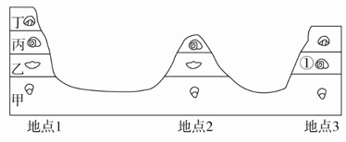
29. 研究古地理环境的主要依据是
A. 文字记载 B. 考古资料 C. 标本与化石 D. 地层和化石
30. 与①对应的地层是
A. 甲 B. 乙 C. 丙 D. 丁
在地球的演化历史上，不同时期都有代表性的地质事件。据此完成下列题。
31. 地球上重要的成煤期有
①早古生代 ②晚古生代 ③中生代 ④新生代
A. ①④ B. ②③ C. ①③ D. ②④
32. 鸟类形成于
A. 早古生代 B. 晚古生代 C. 中生代 D. 新生代
由于多种因素的影响，地球在距今约 22 亿年到 1 万年间的漫长地质年代里经历了三次
大冰期，分别为震旦纪大冰期、石炭纪至二叠纪大冰期和第四纪大冰期。大冰期之间
为间冰期。读图回答下列题。
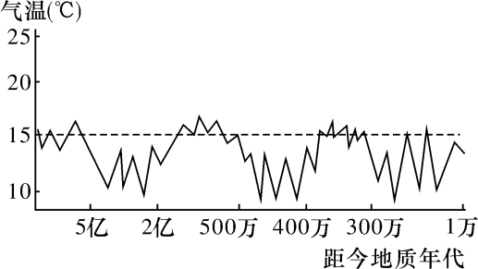
33. 与地质时期气温反复变化无关的因素是
A. 太阳活动 B. 人类活动 C. 下垫面 D. 大气环流
34. 有关冰期与间冰期的叙述，正确的是
A. 大冰期雪线下降 B. 间冰期海面降低
C. 大冰期全球自然带向两极方向移动 D. 间冰期物种锐减
35. 下列不属于近现代气候变化表现的是（ ）
A. 气温升高 B. 冰川面积减少
C. 海平面升高 D. 到达地面的紫外线增多
36. 读某地地震波速随深度的变化图，回答问题．
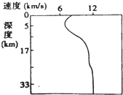
该地的莫霍面大约位于（ ）
A. 5 千米 B. 17 千米 C. 33 千米 D. 2900 千米

二、填空题（本大题共 1 小题，共 28 分，每空2分）
37. 下图是地球在太阳系中的位置图，据图回答下列问题。
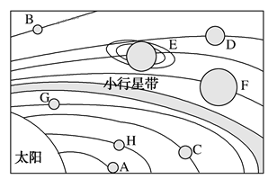
(1)写出下列字母代表的行星名称。A________，D________。
(2)八大行星绕日公转轨道具有________性，________性，________性，
(3)小行星带位于________星(填文字)和________星(填文字)之间。
38. 读地震波传播速度和距离地表深度的关系图,回答下列问题。
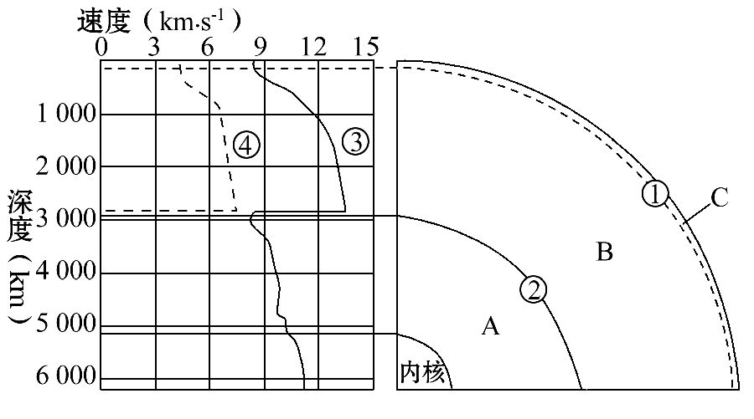
(1)写出数字代表的地理事物名称:
①________面;②__________面;③曲线代表______;④曲线代表__________。
(2)写出字母代表的地球内部三大圈层的名称:
A__________;B__________;C__________。

